ПОЛОЖЕНИЕ
о городском конкурсе знаменных групп «Равнение на знамена»
среди юнармейских отрядов общеобразовательных учреждений г.Казани

1.Общие положения
Городской Конкурс знаменных групп «Равнение на знамена» среди юнармейских отрядов общеобразовательных учреждений г. Казани (далее – Конкурс) проводится в соответствии с планом работы Управления образования Исполнительного комитета муниципального образования города Казани на 2021/2022 учебный год.
Цель Конкурса:
- Формирование патриотического сознания граждан, воспитание уважения и любви к государственным символам, их корректного использования
Задачи Конкурса:
- популяризация государственных символов РФ – Герба, Флага, Гимна;
- формирование представлений о предназначении государственных символов, развитие общей, так и политической культуры в обществе;
- развитие инициативы и самостоятельности молодежи на основе игровой деятельности;
- выявление лидеров в индивидуальном зачете и лучших команд общеобразовательных учреждений города;
- определение уровня подготовки юнармейцев образовательных организаций города Казани по выполнению строевых приемов, в проявлении строевой выучки.

2.Программа Конкурса
Дата проведения: апрель 2022 года
Место проведения: по согласованию
Порядок проведения:
13.00 – Прибытие, регистрация команд участников.
13.15 – Торжественное открытие.
15.00 – Подведение итогов.
15.30 – Торжественное закрытие, награждение победителей.

3.Состав команд
Каждое общеобразовательное учреждение района формирует по одной команде общим количеством 10-12 участников из числа обучающихся 8-11 классов в составе: командир - юноша; знаменосец - юноша; ассистенты - юноша или девушка.

4.Требования к участникам и составу команд
4.1. При регистрации команды представляют в секретариат:
- заявку установленного образца (приложение № 1), заверенную печатью и подписанную руководителем направляющей организации, с указанием ответственного лица за жизнь и здоровье детей;
– медицинский допуск на каждого участника (последний столбец в заявке),
– справку о проведении инструктажа по технике безопасности (приложение №2)
Участники должны иметь:
- парадную форму одежды с перевязью (форму ВВПОД "Юнармия", форму МО РФ, МВД, УФСИН и т.п);
- парадные белые перчатки;
- головной убор (пилотку, кепку, беретку);
- вторую обувь;
- знамена (флаги) своих отрядов ( ВВПОД «Юнармия»). В случае отсутствия своего флага, допускается использование предоставленного организаторами конкурса.
Участники представляют на конкурс флаги Российской Федерации, Республики Татарстан, ВВПОД «Юнармия». В конкурсе принимают участие не менее трёх знамённых групп и командира знамённой группы (командиров знамённых групп). Командир знамённой группы и знамённая группа в составе знаменосца и 2 ассистентов.

5. Этапы конкурса:
5.1. Вынос знамени в походном положении.
5.2. Перестроение и остановка.
5.3. Прохождение торжественным маршем.

Порядок выполнения:
5.1. Вынос знамени:
– В строю на месте знаменщик держит знамя у ноги свободно (знамя вертикально у ноги правой рукой, согнутой в локте, касаясь мизинцем верхнего края поясного ремня.). Нижний конец древка должен находиться у середины ступни правой ноги.
– Для движения по предварительной команде «Шагом» знаменщик переносит знамя на левое плечо и держит его левой рукой, вытянутой по древку, а правую руку опускает.
– Командир командует: «Знаменщики, за мной, шагом - МАРШ». Знамёнщик с ассистентами вносят знамена (флаг) в положении для движения торжественным маршем «На плечо».

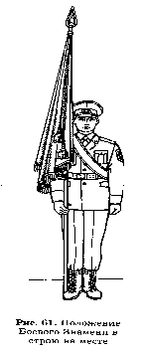 Рис. 61. Положение Боевого знамени в строю на месте | 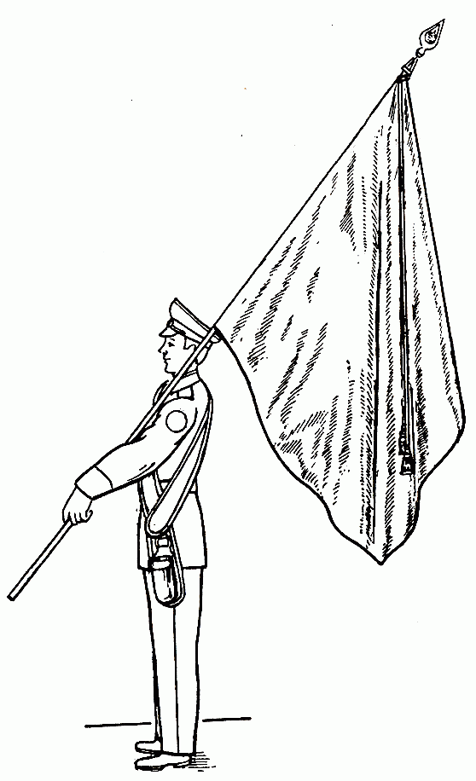  Рис. 62. Положение Боевого знамени «на плечо»
5.2. Перестроение и остановка:
Для этого командир знаменной группы командует: «Полшага, правое (левое) плечо вперед, шагом марш». При этом знаменные группы совершает перестроение согласно вышеуказанного порядка.
Знамёнщик останавливаются по команде: «Знаменная группа, стой!» ставят знамя (флаги) древком внизу (согласно строевого устава).

5.3. Прохождение торжественным маршем:
– По команде командира «К торжественному маршу», знаменщик переводит знамена (флаги) в положение для движения торжественным маршем
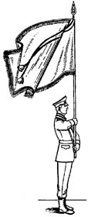 Рис. 63. Положение Боевого знамени для движения торжественным маршем

– По команде командира «Знаменщики, за мной, правое плечо вперед ШАГОМ – МАРШ» знаменная группа начинает движение полушагом и перестраивается для дальнейшего прохождения торжественным маршем.
– По команде командира «Полный шаг» знаменная группа проходит торжественным маршем перед судейской коллегией под марш Преображенского полка.
- Командир во время прохождения торжественным маршем руку прикладывает к головному убору и поворачивает голову в сторону судей; знаменная группа голову при прохождении не поворачивает и руки не прижимает.
Примечание
Оценивается:
– Полное выполнение программы соответствующей группы.
– Четкость и правильность выполнения всех элементов в соответствии со Строевым Уставом.
– Внешний вид группы: аккуратность и единообразие формы.
Основные ошибки, приводящие к снижению баллов:
– Отсутствие перевязи, перчаток, головных уборов у группы.
– Неаккуратность формы.
– Сбой шага при движении.
– Сбои при поворотах.
– Серьезные сбои равнения знаменной группы при исполнении элементов.
– Ошибки в последовательности исполнения элемента.
– Нечеткое и в разнобой выполнение элементов.
– Неправильное положение рук знаменосца при выносе знамени в положении «на плечо».
– Неправильное положение рук знаменосца при выносе знамени в парадном положении.
– Невыполнение ассистентами команд знаменосца.
– Наличие шевеления и поправок в группе в процессе выполнения элементов.
– Протяжки при исполнении программы по вине самих групп
– Не выдерживание равнение в шеренгах
– Не отдание воинского приветствия командиром знамённого взвода
Допускается, но со снижением баллов:
– Пополнение состава группы из числа других коллективов в случае выбытия из строя ассистентов по форс-мажорным причинам во время конкурса, но не более двух и с обязательным оповещением жюри до начала выступления.
– Упрощение элемента парадной формы без ущерба для его общего содержания, заранее оговоренное с жюри.
Не считается ошибками (не оценивается):
– Отсутствие полной знаменной формы.
– Факт заимствования знаменной формы у других коллективов.
– Начало выполнения выноса знамени с шагов на месте.
– Отсутствие трех командиров знаменных групп (допускается наличие одного командира знаменных групп).

Руководителям команд во время проведения конкурса (от начала инструктажа команды и до окончания обработки протоколов)
ЗАПРЕЩАЕТСЯ:
- вмешательство в работу судей;
- создание помех деятельности судейских бригад;
- видео – фотосьемку команд участниц (кроме собственной);
- помощь своей команде словом и делом, если не было просьбы судей.
В случае фиксирования судьями хотя бы одного из перечисленных нарушений результат знаменной группе не засчитывается, и она занимает в конкурсе последнее место. При повторном нарушении группа снимается с соревнований.
В случае несогласия с решением судейской бригады руководитель знаменной группы имеет право подать обоснованный письменный протест на имя главного судьи конкурса.
Время, в течение которого принимаются протесты на действия главного судьи конкурса и форма протеста, объявляются перед началом конкурса на совещании руководителей команд.

6. Подведение итогов конкурса.
Система оценки конкурса – бальная (от 0 до 5). Оценивается каждый элемент.
«5» – не допущено ошибок в выполнении элемента или действиях.
«4» – допущена 1 ошибка в выполнении элемента или действиях .
«3» – допущена 2 ошибки в выполнении элемента или действиях.
«2» – допущены 3 ошибки в выполнении элемента или действиях.
«1» – допущены 4 ошибки в выполнении элемента или действиях.
«0» – строевой прием или действия пропущены или выполнены действия, не имеющие отношения к проверяемому строевому приему.
Судейская коллегия формируется из представителей районов. Оценка знаменной группы своего района не выставляется. При подсчете суммы баллов исключается худшая и лучшая оценки.
Команды – призеры определяются по наибольшей сумме баллов.
Лучшие командиры и знаменосцы команд определяются по набранным баллам. Кроме этого у командира оценивается внешний вид (форма одежды), четкость подачи команд, синхронность выполнения умение управлять строем.

Приложение №1

ЗАЯВКА
на участие в городском конкурсе знаменных групп
«Равнение на знамена»

Название команды «________________________________________»
Район ________________________________________
Наименование учебного заведения (адрес полностью с почтовым индексом, тел/факс)_______________________________________________________
_______________________________________________________________

№  п/п | Фамилия, имя (полностью) | Дата рождения (число,  месяц, год) | Школа  Класс | Допуск врача  к соревнованиям  (допущен) | Подпись врача,  личная печать  врача

Всего допущено к соревнованиям ______ человек. _______________________
(прописью) (подпись врача)

Командир __________________________________________________________
(фамилия, имя полностью)

Руководитель команды _____________________________________________
___________________________________________________________________
(Ф.И.О. полностью, должность, сот. телефон)
___________________________________________________________________

Дата
Директор ОУ __________ (_________________)
(подпись) (расшифровка)
«__»____________ 20___г М.П.

Приложение №2

Угловой штамп или типовой бланк

СПРАВКА

Настоящей справкой удостоверяется, что со всеми ниже перечисленными членами команды (название команды),
направленными на городской конкурс смотр проведен инструктаж по следующим темам:

- Меры безопасности во время движения на транспорте и пешком к месту соревнований.
- Меры безопасности во время соревнований, противопожарная безопасность.

№ | ФИО | Личная подпись инструктируемого  члена команды
1.
2.

Инструктаж проведен ________________________________________________
(должность, ФИО полностью, подпись)
Руководитель команды _______________________________________________
(ФИО полностью, подпись)

Приказом № от «__»__________ 20___г. назначается ответственным в пути и во время проведения смотр - конкурса «Равнение на знамена» за жизнь, здоровье и безопасность вышеперечисленных членов команды.

Директор ОУ __________ (_________________)
(подпись) (расшифровка)
«__»____________ 20____г. М.П.

